به نام خداوند جان و خرد کزین برتر اندیشه بر نگذرد



درس تجارت الکترونیک 2
برنامه کسب و کار (Business Plan)
گیاه شیرین بیان (شرکت شیرین دارو)
محققین : محمد پیره پور
پدرام صفاری

بهار 99
فهرست مطالب
مقدمه 4
معرفی شرکت 5
موضوع فعالیت شرکت 5
مشتریان 6
محصولات 7
عصاره پودری شیرین بیان 7
عصاره جامد شیرین بیان 7
عصاره مایع شیرین بیان 8
بازارها 8
فناوری 9
بیانیه ماٌموریت شرکت: 9
چشم انداز بیمه رازی 9
اهداف شرکت 9
استراتژی شرکت 10
تیم مدیریتی 11
تحلیل بازار 12
فروش 13
بازار هد ف محصول شیرین بیان 13
نقاط قوت تولید شیرین بیان 14
نقاط ضعف تولید شیرین بیان 14
فرصت ها 15
تهدیدات 16
ماتريس SWOT 19
جمع بندی 20

مقدمه
استفاده از داروهای مختلف در زندگی روزمره انسانها امری اجتناب ناپذیر است، وقتی که بیماری به وجود می‌آید جهت رفع آن نیاز به استفاده از دارو احساس می‌شود. در گذشته که هنوز علم طب مجهز به تکنولوژی های جدید نشده بود ، پزشکان جهت رفع درد بیماران و بهبود آنان از گیاهان استفاده می‌نمودند ، گیاهانی که دارای مواد مؤثره بودند شناسایی و گردآوری و به عنوان گیاهان دارویی شناخته شدند. به مرور زمان با تکامل علم شیمی مواد مؤثره این گیاهام مشخص و تجزیه گردید و در لابراتوراهای داروسازی موادمؤثره مشابه به صورت شیمیایی ساخته شدند و به این ترتیب داروهای شیمیایی که می‌تونستند در حجم وسیع‌تر و به صورت راحت‌تری تولید شوند، جایگزین بسیاری از گیاهان گردیدند. امروزه عقیده بسیاری بر این نکته معطوف گردیده که استفاده از داروهای شیمیایی می‌تواند دارای عوارض جانبی باشد و لذا بهتر است تا دوباره از گیاهان جهت کنترل بیماری ها استفاده نمود، منتها این بار این تفاوت وجود خواهد داشت که با پیشرفت علم می‌توان دزهای مورد لزوم و کنترل شده را در داروهای گیاهی تولید شده وارد نمود. در هرصورت وجود فلورهای طبیعی مناطق مختلف می‌تواند انگیزه مناسبی برای ایجاد کارخانه های تولید گیاهان دارویی باشد که در کنار دانش فنی و تخصص لازم موجب به وجود آمدن اشتغال، کاهش خروج ارز از کشور و در نهایت حصول سود و حتی ارزآوری خواهد شد. گیاهان داروئی از دیرباز برای آدمیان آشنا و در بسیاری از مواقع مرهم دردهای بشری بوده است اما پیشرفت های علمی و فن آوری طی دهه های اخیر اهمیت و نقش سازنده گیاهان داروئی را در تامین نیازهای بشر به ویژه در حیطه دارو و درمان دو چندان ساخته است . امروز به مدد بهره گیری از روشها و فنون تخصصی ، ترکیبات موثر این گیاهان شناسایی و استخراج شده و در ساخت انواع داروها و ترکیبات شفا بخش بکار گرفته می شود. در حال حاضر در جستجوی داروهای برتر و موثرتر برای درمان بیماری هایی همچون سرطان با استفاده از عصاره گیاهان داروئی می باشد. با توجه به مراجع علمی نزدیک به ٪70 داروهای شیمیایی موجود از اجزاء گیاهی و نباتات و غالب اسانس های خوراکی و صنعتی، رنگ ها و عصاره های مورد مصرف در صنایع غذایی دارای منشاء گیاهی هستند. گیاهان دارویی گیاهانی هستند که یک یا برخی از اندام های آن ها حاوی ماده ی مؤثر است. این ماده که کم تر از یک درصد وزن خشک گیاه را تشکیل می دهد، دارای خواص دارویی مؤثر بر موجودات زنده است. هم چنین کاشت، داشت و برداشت این گیاهان به منظور استفاده از ماده ی مؤثر آن ها انجام می گیرد. تردید در مورد اثر بخشی گیاهان دارویی از آن جا نشأت می‌گردد که نحوه ی آماده سازی داروهای گیاهی و تحویل آن ها به مردم به نحو صحیح انجام نمی گیرد؛ در نتیجه خواص درمانی گیاه از بین رفته یا تقلیل می یابد که این امر موجب عدم تأثیر گیاه در درمان بیماری می گردد. از بین گیاهان دارویی که مورد توجه قرار گرفته است، گیاه شیرین بیان است، گیاه شیرین بیان یکی از طعم دهنده های مواد غذایی و فراورده های غذایی است.شیرین بیان زمانی که به عنوان یک محصول غذایی استفاده می شود, فواید سلامتی یا عوارض جانبی ندارد. زمانی که به عنوان یک محصول دارویی استفاده می شود, ممکن است اثرات نامطلوب و ناخواسته ای بر بدن ایجاد کند.در طب جایگزین به عنوان یک کمک موثر در درمان سوزش معده در ترکیب با گیاهان یا عصاره های دیگر استفاده می شود.

معرفی شرکت

شرکت شیرین دارو در سال ۱۳۵۰ در حومه شیراز تأسیس و در سال ۱۳۵۵ به بهره برداری رسیده است. فرآورده های تولیدی این شرکت پودرعصاره شیرین بیان، عصاره جامد شیرین بیان و عصاره مایع شیرین بیان با درصد های مختلف از مواد مؤثره متناسب با خواست مشتری بوده است

موضوع فعالیت شرکت
شرکت شیرین دارو همواره ارتقاء کیفیت و توجه به خواست مشتری را در اولویت برنامه های خود داشته است و در جهت افزایش بهره وری و تولید بهینه اقدامات موثری را انجام داده و دارای گواهینامه های بین المللی ISO 22000, ISO 14001, ISO 9001, ISO 10002 , HACCP و دارای گواهینامه حلال می باشد. این شرکت دارای واحد تحقیق و توسعه ی فعال و به روز می باشد و در حال حاضر تولید فرآورده های جدید و مورد تقاضای بازارهای بین المللی را در دست اجرا دارد.شرکت شیرین دارو با سابقه ای بیش از ۴۵ سال در صنعت شیرین بیان و تولید ۱۴ نوع فرآورده از عصاره شیرین بیان با درجات متفاوت ماده موثره در سه شکل ( جامد، پودر و مایع ) موفق به کسب عنوان واحد صادر کننده نمونه ملی به ترتیب در سال های ۱۳۸۱، ۱۳۹۰، ۱۳۹۲ و ۱۳۹۵ شده است. آزمایشگاه گیاهان دارویی شرکت شیرین دارو به عنوان اولین و تنها آزمایشگاه مرجع صنعت شیرین بیان ایران با اداره استاندارد، دانشگاه ها و مراکز علمی و شرکت های همکار، در خصوص کنترل کیفیت فرآورده های استحصالی، تشریک مساعی مداوم دارد. شرکت شیرین دارو با علم به گستردگی خواص فرآورده های استحصالی از ریشه گیاه شیرین بیان و تمرکز در بخش تحقیق و توسعه خود بر طراحی و فرمولاسیون های غذایی، دارویی و آرایشی- بهداشتی ، سعی در افزایش مصرف این ترکیب در صنایع داخلی دارد.

مشتریان
استفاده از شیرین بیان در دوران باستان نیز مرسوم بوده و در طب قدیم ایران از آن برای درمان بیماری های گوارشی و تنفسی استفاده می شده است. امروزه با توجه به گسترش دانش در خصوص خواص و کاربردهای فراورده های حاصل از گیاه شیرین بیان، استفاده جهانی از این محصول نیز افزایش یافته و ایران با تولید سالانه ی بیش از پنج هزار تن از فراورده های مختلف شیرین بیان، حدود ۲۰ درصد از سهم بازار جهانی این محصول را به خود اختصاص داده است..

محصولات
محصولات شرکت شیرین دارو از سه محصول عصاره پودری شیرین بیان، عصاره جامد شیرین بیان، عصاره مایع شیرین بیان می توان نام برد.
عصاره مایع شیرین بیان با غلظت مشخص به عنوان خوراک اتومايزر وارد دستگاه تمام استيل خشک کن پاششی (Spray Dryer) می گردد.

عصاره پودری شیرین بیان
ترکیبات موجود در پودر عصاره شيرين بيان خاصیت ضد میکروبی دارد و به عنوان ماسک ضد لک و روشن کننده پوست ميتوان از آن استفاده نمود به همين دليل در انواع کرم ها نيز کاربرد دارد همچنين برای جلوگيری از پوسیدگی دندان مفيد می باشد بنابراین میتوان از اين محصول به عنوان ماده ضد پوسیدگی در محلول‌ های شستشوی دهان و خمیر دندان‌ها استفاده نمود. همچنين به دلیل وجود مواد ساپونینی در این محصولات و البته به دليل شباهت اسيد گليسيريزيک به ساپونوزيدها در ايجاد کف ثابت و با دوام، اين محصول به عنوان ماده کف زا در مواد شوينده مانند شامپو، مايع دستشويی، ظرفشويی، لباسشويی، صابون و... همچنين فوم حفاری (در عملیات های حفاری چاه های نفت و گاز کاربرد دارد)، فوم آتش نشانی(برای اطفا حريق کاربرد دارد)، فوم بتن(جهت کفسازی و شیب بندی ساختمان ها، پر کردن حفره ها، چاه های آب و فاضلاب، قوس تونل ها، معادن و چاه های متروک همچنين ساخت بلوک سبک و ... کاربرد دارد) مورد استفاده قرار می گيرد.

عصاره جامد شیرین بیان
از فرآورده های تولیدی شرکت شیرین دارو، عصاره جامد شیرین بیان می باشد که در صنایع غذایی ، دارویی و … با میزان متفاوت ماده موثره کاربرد دارد.

عصاره مایع شیرین بیان
طراحی منحصر به فرد اسپری دراير و اتومايزر آن همچنين دور بالا و مناسب ديسک اتومايزر باعث گرديده که پودر عصاره شيرين بيان توليدی اين شرکت از نظر رنگ و دانه بندی، ميزان رطوبت و ساير مشخصه ها در سطح بالايی از کيفيت جهانی قرار گيرد. يکی ديگر از ويژگی های مهم اسپری دراير شرکت عصاره ايرانيان مجهز بودن آن به دستگاه ديگ هوای گرم می باشد که به صورت جداگانه هوای گرم مورد نياز اسپری دراير را توليد و تامين می نمايد که اين موضوع مهم بر خلاف طراحی در برخی از اسپری دراير های ديگر، باعث جلوگيری از ورود مواد آلاينده‌ی ناشی از سوخت گاز به فضای داخل اسپری دراير شده و در نتيجه محصول نهايی به هيچ عنوان آلوده نمی گردد. بنابراين مهندسين مجرب واحد فنی اين شرکت، دستگاه اسپری دراير را به صورتی طراحی نموده اند که شعله توليد شده توسط مشعل با هوايی که وارد اسپری دراير می شود تحت هيچ شرايطی ترکيب نمی گردد.

بازارها
شرکت شیرین دارو محصولات خود را در بازار صادراتی به کشورهای مختلف اروپایی، چین، کانادا، مصر، امارات متحده عربی و … می باشد. در این راستا شرکت شیرین دارو با سابقه ای بیش از ۴۵ سال در صنعت شیرین بیان و تولید ۱۴ نوع فرآورده از عصاره شیرین بیان با درجات متفاوت ماده موثره در سه شکل (جامد، پودر و مایع ) موفق به کسب عنوان واحد صادر کننده نمونه ملی به ترتیب در سالهای ۱۳۸۱، ۱۳۹۰، ۱۳۹۲ و ۱۳۹۵ شده است.

فناوری
تلاش شرکت شیرین دارو در این است که همواره از به روز ترین و موثر ترین فن آوري درفرمولاسیون، تولید وآزمایش براي محصولاتش استفاده نماید. در حال حاضر نیز فن آوري مورد استفاده در شرکت شیرین دارو، فن آوري قابل قبول و رایج دنیاست.

بیانیه ماٌموریت شرکت:

شرکت داروگستر ارمغان طبیعت سبز با هدف ارتقاء کیفیت و توسعه مدیریت علمی توزیع دارو بالاخص توزیع داروهای گیاهی در سطح کشور و در راستای اهداف ارزشمند شرکت، جهت اعتلای صنعت توزیع دارو در کشور در سال 1335 با سرمایه ای از تخصص و تجربه پا به عرصه وجود نهاده است. این شرکت با اتکا بر تجارب، دانش فنی متخصصین و کارشناسان همکار که همگی دارای سوابق اجرایی در زمینه های مرتبط می باشند، از پشتوانه علمی و توانمندی های مدیریتی و راهبردی لازم برخوردار بوده و در این جهت پشم انداز و ماموریت خود را به شرح ذیل طرح ریزی و اعلام می نماید.

چشم انداز بیمه رازی

تبدیل شدن به اولین پخش سراسری دارو گیاهی تخصصی شیرین بیان و رسیدن به 5 شرکت برتر بخش خصوصی سراسر کشور در پنج سال آینده.

اهداف شرکت
- رعايت استانداردهاي توليد و استقرار نظام تضمين كيفيت منطبق بر اصول بين المللي
دستيابي به بالاترين سهم بازار فرآورده هاي شيرين بيان توليد كشور از طريق خلق ارزش و يا ايجاد مزيت رقابتي براي مشتريان و سهامداران
-ارتقای توان تولید محصولات
- رشد سرمایه و درآمد و سودآوری شرکت
- افزایش حضور در بازارهای جهانی
- پیشگامی در عرصه فناوری و علوم روز ، در این صنعت در کشور
-خلاقیت، نوآوری و توانمندسازی کارکنان در زمینه توسعه سبد محصولات و ارتقاء کیفیت
-ایفای تعهد در عرصه مسئولیتهای اجتماعی
- تولید و عرضه محصولات با ارزش افزوده بالاتر

استراتژی شرکت
برای اینکه شرکت بتواند وضعیت موجود خود را حفظ نماید اولویت های اصلی ارتقاء و به روز آوری زیر ساختهای شرکت و همچنین سبد محصول تعیین شده است و همچنین حفظ سهم بازار نیز از اولویت های این استراتژی می باشد که با این مقایسه ۴ استراتژی کلان برای شرکت به شرح ذیل تعیین گردیده:
۱ مدیریت زنجیره تامین شناسایی
ارزیابی و انتخاب بهترین عناصر در زنجیره شکل گیری محصولات از تامین کنندگان مواد، خدمات و ارتقاء عملکرد ایشان از طریق ارزیابی کیفیت، قیمت، زمان
٢- اصلاح فرآیندها
نوسازی و بهره وری بهبود بهره وری با حذف و یا کاهش اتلافها در منابع ، اصلاح فرآیندهای ساخت، بسته بندی و عرضه و استفاده بهینه تر از دارائیهای موجود و نیز نوسازی بافتها و زیرساختهای فرسوده شرکت.
٣- توسعه محصول
ایجاد محصولات جدید بطور اعم و محصولات مبتنی بر فناوری نوین بطور اخص و یا بهسازی فرمولاسیون برای بازارهای موجود
۴-رسوخ و توسعه بازار
رسوخ در بازار فروش هر چه بیشتر محصولات فعلی در بازارهای موجود از طریق ایجاد مزیت کیفیت در محصولات و اعلام آنها با ذکر مستندات به گروه های هدف و افزایش سیاست های تشویقی و تبلیغاتی برای مشتریان و کسب سهم بیشتر از بازار .
توسعه بازار فروش محصولات موجود در بازارهای جدید توسعه جغرافیایی بازار)

تیم مدیریتی
اعضاء هیئت مدیره شرکت شیرین دارو

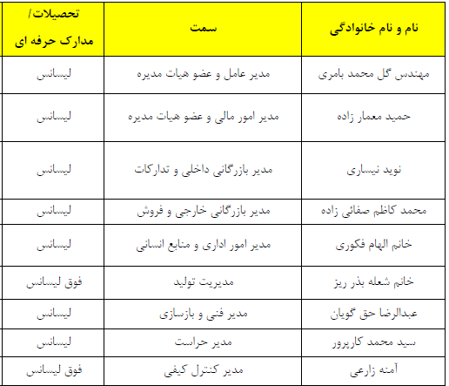

تحلیل بازار
هر چند با در نظر گرفتن سابقه طولانی فعالیت شرکت در صنعت تولید فرآورده ای شیرین بیان، تجربه مدیران ، بررسی بازار، بررسی روندها و استفاده از تکنولوژی روز ، فعالیت های شرکت تاکنون با ریسک قابل توجهی مواجه نبوده است، ولی در حوزه های مختلف، ریسک ها و مخاطراتی به شرح زیر برای شرکت وجود دارد. معیار کیفیت تنها رضایتمندی مشتری نیست بلکه آزمایشاتی است که به صورت علمی بر روی محصول انجام می شود. کنترل آلودگی ها، مواد اولیه و خطوط تولید به عنوان عواملی هستند که واحد های تولیدی را با چالش روبرو ساخته است برای مقابله با این مشکلات رعایت کلیه استانداردهای تولید راهکارهایی هستند که در صورت تحقق آنها شرکت می تواند محصولات خود را با کیفیت مناسب تولید و به بازار عرضه نماید.
با توجه به خاص بودن مصارف فرآورده های شیرین بیان در زمینه صنعت تولید لوازم دارویی، غذایی و بهداشتی بدون شک خریداران این نوع محصول نیز شرکت های خاصی می باشند که بسیاری از آنها در آن سوی مرزهای کشورمان در زمینه خرید فرآورده های شیرین بیان مورد نیاز خود بر اساس قیمتی خاص برنامه ریزی نموده و با توجه به اینکه نوسانات رو به افزایش نرخ ارز در ایران وضعیت نامطلوب تولید، قیمت های تورمی، عرضه را در بازار رقابتی و تامین کنندگان آن کشورها کاهش می دهد .
عواملی از قبیل عرضه محصولات مشابه جدید و یا عملکرد موفق تر رقبا در خصوص فروش محصولات مشترک می تواند باعث کاهش فروش محصولات شرکت شود . یکی از مشکلات این صنعت صدور مجوز بی رویه به اشخاص، بدون در نظر گرفتن ظرفیت تولیدی کشور و یا نداشتن تخصص و دانش کافی آنها است . با توجه به استراتژی های تبیین شده برای شرکت جهت برون رفت از این وضعیت و کاهش ریسک تجاری، مدیریت شرکت برنامه های عملی خود را در جهت ایجاد برند، انتخاب و تولید محصولات جدید با تکنولوژی بالا را در سال مالی آتی در دستور کار قرار داده است.

فروش
بر خلاف موانع موجود در سایر صنایع این شرکت توانسته همواره با تکیه بر کیفیت محصولات تولیدی خود و استفاده از مواد اولیه مرغوب ، جایگاه مناسبی نزد مشتریان کسب نماید. به طوری که محصولات فرآوری شده جهت فروش با قیمت نسبتا مناسب به کشورهای مختلف صادر می گردد.

بازار هد ف محصول شیرین بیان
شرکت شیرین دارو به عنوان یکی از قدیمی ترین صنایع فرآوری محصولات شیرین بیان در زمینه تولید این محصول جایگاه ویژه ای را به خود اختصاص می دهد.
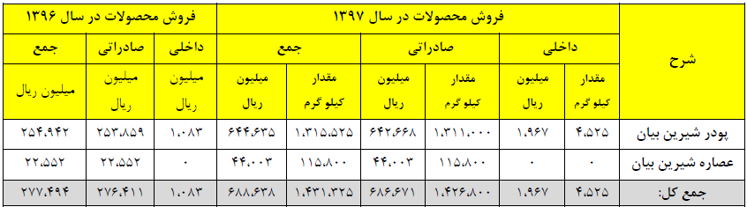
اطلاعات آماری مقایسه ای تولید شرکت
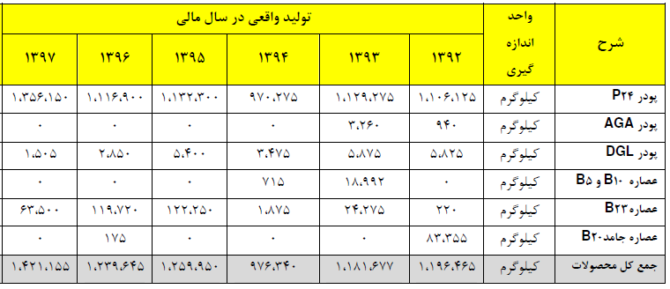

نقاط قوت تولید شیرین بیان
- تنوع اقليمي وشرايط آب و وهوايي
- گونه هاي گياهي متنوع دارويي قابل کشت
- امکان افزايش توليد گياه دارویی شیرین بیان
- وجود متخصص وافراد مجرب در توليد گياه دارویی شیرین بیان
- خاک مناسب وحاصلخيز براي توليد گياه دارویی شیرین بیان
- آسان بودن عمليات زراعي توليد گياه دارویی شیرین بیان
- نياز آبي کم گياه دارویی شیرین بیان
- وجود دانش بومي در رابطه با توليد گياه دارویی شیرین بیان
- درآمد بالاي توليد گياه دارویی شیرین بیان

نقاط ضعف تولید شیرین بیان
- توجه ناکافي به اصول علمي کشت
- عدم دسترسي به نهاده هاي توليد گياه دارویی شیرین بیان
- ضعف توان مالي توليد گياه دارویی شیرین بیان
- هزينه هاي بالاي توليد وکشت محصول
- دشواري فرآيند توليد گياه دارویی شیرین بیان
- عدم امنيت فروش وخريد تضميني گياه دارویی شیرین بیان
- عدم رعايت اصول فني وبهداشتي در کشت
- عدم حمايت واقعي محلي از توليدکنندگان
- بي توجهي به لزوم کشت ارگانيک وطبيعي
- تسهيلات لازم ازجمله وام دادن براي کشت گياه دارویی شیرین بیان
- نبود مراکز خريد،تهيه وتوزيع گياه دارویی شیرین بیان
- کمبود آب ومنابع آبي براي توليد گياه دارویی شیرین بیان
- عدم آگاهي کشاورزان از مزايا و قابليت هاي دارويي گياه دارویی شیرین بیان
- به صرفه بودن توليد ديگر گياهان زراعي

فرصت ها
- دشواري توليد گياه دارویی شیرین بیان در ديگر مناطق
- امکان توليد با استانداردهاي جهاني
- وجود نيروي کار ارزان در منطقه
- شهرت بالاي شرکت به توليد اين محصول
- وجود کم مراکز فروش گياه دارویی شیرین بیان
- افزايش روز افزون تقاضاي جهاني گياه دارویی شیرین بیان
- امکان وپتانسيل اصلاح وتوليد وسيع گياه دارویی شیرین بیان
- تمايل دولت به گسترش توليد و صادرات گياه دارویی شیرین بیان
- افزايش رغبت جامعه به استفاده از گياه دارویی شیرین بیان
- آگاهي مردم از مضرات داروهاي شيميايي

تهدیدات
- رقابت جهاني براي توليد گياه دارویی شیرین بیان
- توسعه کشت گياه دارویی شیرین بیان در کشورهاي همسايه
- عدم اعتماد مردم به محصول توليدي
- توسعه گياه دارویی شیرین بیان در ديگر مناطق استان
- فقدان امکانات پيشرفته توليد و فرآوري گياهان دارويي در کشورهاي در حال توسعه
- وجود تقلب ومحصول ناسالم در بازار
- ريسک بالاي فروش محصول توليدي
- کل بودجه تخصیصی صنعت به امر تحقیق و توسعه
ماتریس ارزیابی عوامل داخلی منابع انسانی
ردیف | عنوان | امتیاز | ضریب اهمیت | نمره نهایی
نقاط قوت
S1 | تنوع اقليمي وشرايط آب و وهوايي | 0,030 | 3 | 0,090
S2 | گونه هاي گياهي متنوع دارويي قابل کشت | 0,015 | 3 | 0,045
S3 | امکان افزايش توليد گياه دارویی شیرین بیان | 0,055 | 3 | 0,165
S4 | وجود متخصص وافراد مجرب در توليد گياه دارویی شیرین بیان | 0,030 | 3 | 0,090
S5 | خاک مناسب وحاصلخيز براي توليد گياه دارویی شیرین بیان | 0,055 | 4 | 0/22
S6 | آسان بودن عمليات زراعي توليد گياه دارویی شیرین بیان | 0,045 | 4 | 0,090
S7 | نياز آبي کم گياه دارویی شیرین بیان | 0,050 | 4 | 0,2
S8 | وجود دانش بومي در رابطه با توليد گياه دارویی شیرین بیان | 0,040 | 4 | 0,16
S9 | درآمد بالاي توليد گياه دارویی شیرین بیان | 0,035 | 3 | 0,105
نقاط ضعف
w1 | توجه ناکافي به اصول علمي کشت | 0,050 | 1 | 0,050
W2 | عدم دسترسي به نهاده هاي توليد گياه دارویی شیرین بیان | 0,045 | 2 | 0/090
W3 | ضعف توان مالي توليد گياه دارویی شیرین بیان | 0,050 | 1 | 0,05
W4 | هزينه هاي بالاي توليد وکشت محصول | 0,055 | 2 | 0/11
W5 | دشواري فرآيند توليد گياه دارویی شیرین بیان | 0,040 | 2 | 0/08
W6 | عدم امنيت فروش وخريد تضميني گياه دارویی شیرین بیان | 0,035 | 1 | 0/035
W7 | عدم رعايت اصول فني وبهداشتي در کشت | 0,040 | 1 | 0/04
W8 | عدم حمايت واقعي محلي از توليدکنندگان | 0,045 | 1 | 0/045
W9 | بي توجهي به لزوم کشت ارگانيک وطبيعي | 0,040 | 2 | 0/040
W10 | تسهيلات لازم ازجمله وام دادن براي کشت گياه دارویی شیرین بیان | 0,045 | 1 | 0,045
W11 | نبود مراکز خريد،تهيه وتوزيع گياه دارویی شیرین بیان | 0,040 | 1 | 0,040
W12 | کمبود آب ومنابع آبي براي توليد گياه دارویی شیرین بیان | 0,050 | 1 | 0,050
W13 | عدم آگاهي کشاورزان از مزايا و قابليت هاي گياه دارویی شیرین بیان | 0,045 | 2 | 0.090
W14 | به صرفه بودن توليد ديگر گياهان زراعي | 0,035 | 1 | 0,035
جمع کل |  | 1 | - | 2.775

ماتریس ارزیابی عوامل خارجی منابع انسانی
ردیف | عنوان | ضریب | ضریب اهمیت | نمره
فرصت ها
o1 | دشواري توليد گياه دارویی شیرین بیان در ديگر مناطق | 0,065 | 3 | 0,195
o2 | امکان توليد با استانداردهاي جهاني | 0,036 | 4 | 0,144
o3 | وجود نيروي کار ارزان در منطقه | 0,058 | 3 | 0,174
o4 | شهرت بالاي شرکت به توليد اين محصول | 0,045 | 4 | 0,135
o5 | وجود کم مراکز فروش گياه دارویی شیرین بیان | 0,055 | 3 | 0,165
o6 | افزايش روز افزون تقاضاي جهاني گياه دارویی شیرین بیان | 0,056 | 4 | 0,224
o7 | امکان وپتانسيل اصلاح وتوليد وسيع گياه دارویی شیرین بیان | 0,036 | 4 | 0,144
o8 | تمايل دولت به گسترش توليد و صادرات گياه دارویی شیرین بیان | 0,057 | 4 | 0,228
O9 | افزايش رغبت جامعه به استفاده از گياه دارویی شیرین بیان | 0,054 | 3 | 0,162
O10 | آگاهي مردم از مضرات داروهاي شيميايي | 0,066 | 4 | 0,264
تهدیدها
T1 | رقابت جهاني براي توليد گياه دارویی شیرین بیان | 0,055 | 1 | 0,055
T2 | توسعه کشت گياه دارویی شیرین بیان در کشورهاي همسايه | 0,057 | 1 | 0,057
T3 | عدم اعتماد مردم به محصول توليدي | 0,052 | 1 | 0,052
T4 | توسعه گياه دارویی شیرین بیان در ديگر مناطق استان | 0,053 | 1 | 0/053
T5 | فقدان امکانات پيشرفته توليد و فرآوري گياهان دارويي در کشور | 0,04 | 2 | 0/08
T6 | وجود تقلب ومحصول ناسالم در بازار | 0,055 | 1 | 0/055
T7 | ريسک بالاي فروش محصول توليدي | 0,052 | 2 | 0/104
T8 | کل بودجه تخصیصی صنعت به امر تحقیق و توسعه | 0.050 | 1 | 0/050
جمع کل |  | 1 | - | 2.341

ماتريس SWOT
این ماتریس برای تعیین موقعیت سازمان به کار می رود. در این مرحله از تحقیق برای تشکیل ماتریس SWOT پس از فهرست نمودن هر یک از عوامل داخلی و خارجی که در مراحل قبل شناسایی گردید و به آنها وزن ونمره داده شد، نمرات ماتریسهای IFE, EFE مشخص می شود. سپس نمرات حاصل از ماتریس ارزیابی عوامل داخلی را در ابعاد عمودی و ماتریس ارزیابی عوامل خارجی را در ابعاد افقی قرارداد داده تا از محل تلاقی هریک از آنها جایگاه سازمان مشخص گردد و بتوان استراتژی های مناسبی رابرای آن تعیین کرد. بنابراین همواره این ماتریس منجر به چهار دسته استراتژی ST , WT , WO , S0 خواهد شد استراتژی های که در خانه (SO) قرا دارند، استراتژی های تهاجمی هستند که از تلاقی تعدادی از فرصت ها(0) و قوت های (S) سازمان احصا گردیده اند. به همین ترتیب، در خانه ST استراتژی های رقابتی وجود دارند که از تلاقی تعدادی از تهدیدات (T) و قوت های (5) سازمان احصا گردیده اند. به همین ترتیب، در خانه ST استراتژی های رقابتی وجود دارند که از تلافی تعدادی از تهدیدات (T) و قوت های (S) سازمان تنتیجه گیری شده اند، استراتژی های که در خانه (W0) قرار دارند، استراتژی های محاققله کارانه هستند که از تلاقی تعدادی از فرصت ها (o) و ضعف های (W) سازمان به دست آمده اند و در نهایت، در خانه (WT) استراتژی های تدافعی قرار گرفته اند که از تلاقی برخی تهدیدات (T) و ضعف های (W) سازمان حاصل شده اند.

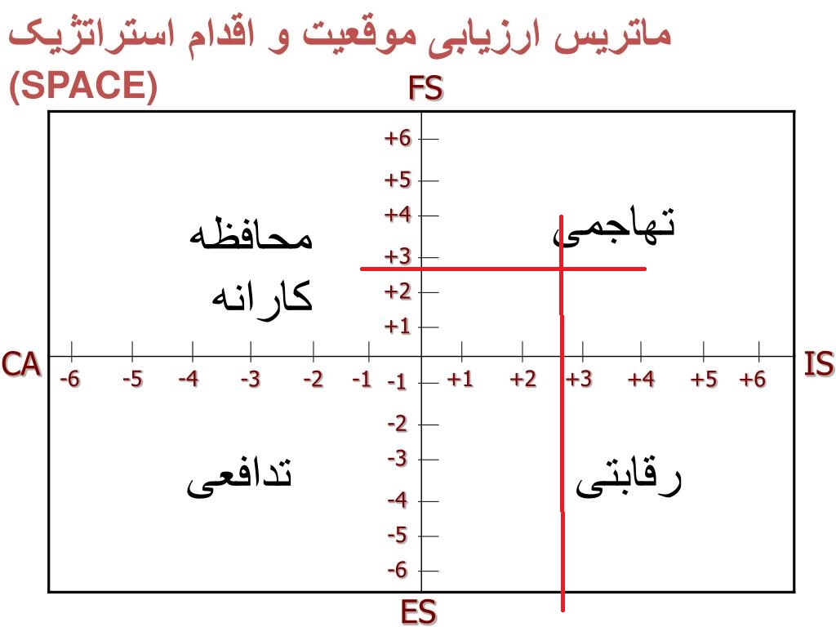

ماتريس چهار گانه داخلي و خارجي منابع انساني

جمع بندی
بر اساس ماتریس ارزیابی محیطی تهیه شده در این فصل ، ملاحظه می شود نمره های سازمان مورد مطالعه در رابطه با عملکردش در مقابل عوامل محیط داخلی و خارجی به ترتیب 2.775 و 2.341 می باشد که تلاقی این دو عدد به عنوان نمره عوامل داخلی و خارجی در خانه تهاجمی قرار می گیرد. حال با توجه به نتایج بدست آمده می توان اینگونه بیان کرد: با استفاده از تنوع اقلیمی و شرایط آب و هوایی کشور می توان به تولید وسیع گیاهان دارویی در کشور پرداخت که باعث تولید و رونق اقتصادی کشور خواهد شد. از سوی دیگر با توجه به نیاز آبی کم گیاه شیرین بیان نسبت به گیاهان دیگر دارویی می توان به افزایش رغبت جامعه به کشت این گیاه و تمایل دولت به گسترش تولید و صادرات گیاه شیرین بیان عمل کرد، همچنین با توجه به امکان افزایش تولید گیاه شیرین بیان و وجود نیروی کار ارزان در منطقه و داشتن شرایط مناسب برای کشت این گیاه و آگاهی مردم از مضرات استفاده از داروهای شیمیایی به کشت و توسعه این گیاهان در کشور ترغیب کرد. از سوی دیگر با توجه به افزایش رقابت جهانی برای تولید گیاه شیرین بیان باید تحقیقات گسترده ای در زمینه توسعه صادرات این محصول انجام شود تا بتوان جایگاه خود را در این بازارها حفظ و تقویت کند و با توجه به فقدان امکانات پیشرفته تولید و فرآوری گیاه شیرین بیان در کشورهای در حال توسعه مانند ایران و وجود افراد مجرب و متخصص و نیروی کار فراوان به توسعه کشت این گیاه ترغیب کرد.

